 | per diventare eXpert, occupat o/a, di Alto profilo > subito  .paraUniversita.it –ampia formazione x Lavoro certo  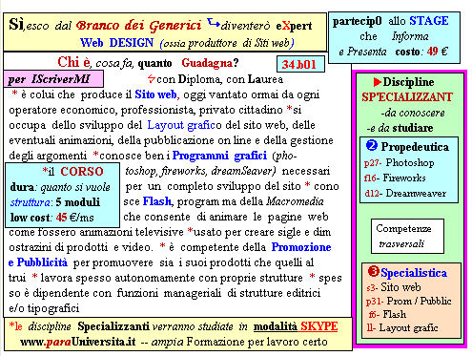  Il corso ed i suoi contenuti personalizzeranno il mio curriculum8 | Specializzazione suggetita post Diploma  non universitaria, ,Low cost breve  Non universitaria, Low cost, brev
115 INFO o SmS   | per diventare eXpert, occupat o/a, di Alto profilo > subito  paraUniversita.it – ampia formazione x Lavoro certo
392 8233 155  04 Feb e- Tu,  partecipi allo STAGE   (vedi pg 120)  che informa e presenta  la Specializzazione ?    Sì, poi frequenterò il  CORSO 12.10  specialisTico | 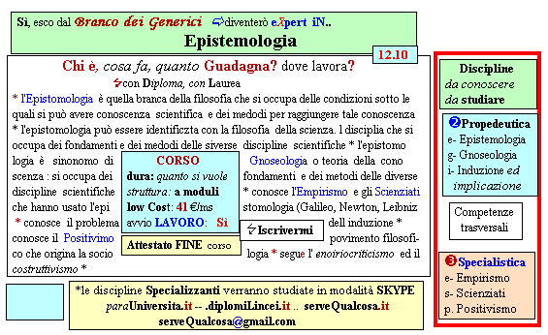  Il corso ed i suoi contenuti personalizzeranno il mio curriculum  paraUniversità , pierLuigi Nervi   per diventare eXpert di Alto profilo, no precario | Specializzazione: suggerita post Diploma  Non universitaria, Low cost, breve

